 | STAATSCOURANT | Nr. 38950
 | STAATSCOURANT | 25 november
 | STAATSCOURANT | 2025
 | Officiële uitgave van het Koninkrijk der Nederlanden sinds 1814.

Kennisgeving terinzagelegging Ontwerp-Projectbesluit KRW Maas, maatregel Heijense Leijgraaf, Ministerie van Infrastructuur en Waterstaat
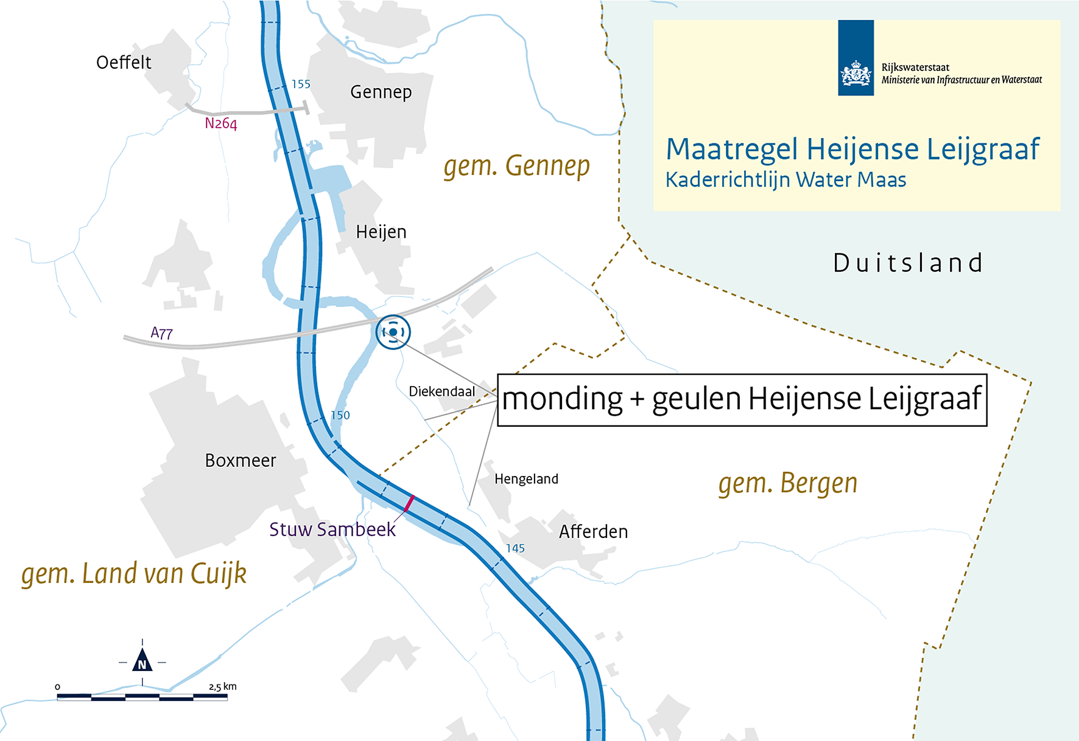
Van woensdag 26 november 2025 tot en met dinsdag 6 januari 2026 ligt het Ontwerp-Projectbesluit met bijbehorende stukken ter inzage voor de ecologische herstelmaatregel Heijense Leijgraaf langs de noordelijke Zandmaas. Tijdens deze termijn kan iedereen reageren op het plan door een zogenoemde zienswijze in te dienen op dit Ontwerp-Projectbesluit. In deze kennisgeving leest u hoe u dat kunt doen.

WAAROVER GAAN HET PROJECT EN HET ONTWERP-PROJECTBESLUIT?
Het project gaat over een maatregel die volgt uit de Kaderrichtlijn Water (KRW)-opgave van Rijkswaterstaat. Het doel van deze richtlijn is om de kwaliteit van het oppervlaktewater in Europa te verbeteren en te beschermen. Dit betekent onder meer dat rivieren geschikt moeten zijn voor waterplanten en -dieren om in te leven. Voor elk type water (landoppervlaktewater, overgangswater, kunstwateren en grondwater) zijn KRW-doelen bepaald. Zo ook voor de Maas.
De ecologische KRW-doelen voor de noordelijke Zandmaas zijn nog niet bereikt. Veel van de oorspronkelijke waterplanten, vissen en kleine waterdiertjes (macrofauna) zijn verdwenen of komen er nog maar in kleine aantallen voor. Dat komt onder meer doordat de mens in de loop van de tijd veel heeft veranderd aan het rivierenlandschap. Op dit moment zijn er niet genoeg geschikte plekken over waar deze flora en fauna zich kunnen vestigen en voortplanten.
Om de biodiversiteit in en langs de noordelijke Zandmaas te verbeteren, en daarmee de ecologische waterkwaliteit, wil de Minister van Infrastructuur en Waterstaat dit gebied natuurvriendelijker inrichten. Eén van de maatregelen daarvoor is ‘Monding + geulen Heijense Leijgraaf’, deels gelegen in de gemeente Bergen en deels in de gemeente Gennep. De Heijense Leijgraaf wordt daarvoor met kleinschalige ingrepen over een lengte van ongeveer 1,8 km aantrekkelijker gemaakt voor planten en dieren om in te leven. Dat gebeurt door aan één zijde van de waterloop een natuurvriendelijke oever aan te leggen, met hier en daar dood hout in het water en ruimte voor begroeiing op de oever. Bij de uitmonding in de Oude Maasarm Heijen wordt de beekbodem verhoogd met klei en grind en doorgetrokken tot aan de cultuurhistorisch waardevolle drempel die in de monding ligt. Zo kunnen vissen voortaan de beek in zwemmen vanuit de Maasarm.
Langs de Leijgraaf worden vier poelen, twee kwelgeulen en een kwelmoeras aangelegd. Hiervoor wordt de waterloop ter hoogte van Hengeland/Afferden een stukje omgeleid. Op enkele plekken komen er nieuwe duikers.

WILT U DOCUMENTEN BEKIJKEN?
Alle documenten zijn digitaal te vinden via Platform Participatie. Het gaat dan om het Ontwerp-Projectbesluit met bijlagen, waaronder onderzoeksrapporten.
U kunt de stukken ook op het kantoor van Rijkswaterstaat in Den Bosch inzien (Magistratenlaan 82, 5223 MD Den Bosch). Maak hiervoor een afspraak via telefoonnummer 088-797 48 80. Dit kan van woensdag 26 november 2025 tot en met dinsdag 6 januari 2026.

WILT U EEN INFORMATIEBIJEENKOMST BIJWONEN?
Rijkswaterstaat organiseert tijdens de zienswijzenperiode een inloopspreekuur waar belangstellenden welkom zijn met vragen over de plannen of de procedure. Actuele informatie over de datum, locatie en het tijdstip vindt u op www.samenwerkenaanriviernatuur.nl/maas.

HOE KUNT U EEN ZIENSWIJZE INDIENEN?
U kunt reageren op het Ontwerp-Projectbesluit. Zo’n reactie wordt een zienswijze genoemd. Een zienswijze indienen kan op drie manieren, van woensdag 26 november 2025 tot en met dinsdag 6 januari 2026.

Digitaal
Bij voorkeur ontvangen wij uw zienswijze via ons formulier op de website van Platform Participatie.

Mondeling
Voor het noteren van uw mondelinge zienswijze kunt u tijdens kantooruren een afspraak maken via het telefoonnummer (070) 456 96 07.

Per post
Ministerie van Infrastructuur en Waterstaat, directie Participatie
Onder vermelding van: ‘KRW Maas Heijense Leijgraaf’
Postbus 20901
2500 EX Den Haag

Waar kan uw zienswijze over gaan?
U kunt ingaan op alle onderdelen van het Ontwerp-Projectbesluit. Dat kan een bezwaar zijn, maar het mag ook een instemmende reactie zijn. Of u kunt aandacht vragen voor bepaalde aspecten. Er zijn geen voorschriften hoe een zienswijze eruit moet zien. Wel stellen we het op prijs als u ingaat op de volgende punten:
• Staan er zaken in het Ontwerp-Projectbesluit die volgens u niet kloppen?
• Zijn er grote zaken en/of grote belangen over het hoofd gezien?
• Wordt u geraakt in uw belang? Zo ja, kunt u dat toelichten?
• Is de informatie in de bijlagen, waaronder de beschrijvingen per maatregel, correct en volledig?

WAT GEBEURT ER MET UW ZIENSWIJZE EN WAT IS HET VERVOLG?
Alle ingediende zienswijzen worden zorgvuldig beoordeeld en van een antwoord voorzien. Indien nodig, leiden de zienswijzen tot aanpassingen in de documenten, die vervolgens worden verwerkt in het definitieve Projectbesluit. De indieners van een zienswijze krijgen bericht wanneer de reactienota beschikbaar is en het Projectbesluit is vastgesteld. Tegen het Projectbesluit kan beroep worden ingesteld bij de Afdeling Bestuursrechtspraak van de Raad van State.

WILT U HULP VAN HET INFORMATIEPUNT DIGITALE OVERHEID?
Contact met de overheid gaat steeds vaker digitaal. Soms vinden mensen dit lastig. Kunt u wel wat hulp gebruiken of kent u iemand die hulp nodig heeft? Kom langs in de bibliotheek, bij het Informatiepunt Digitale Overheid.
De Informatiepunten Digitale Overheid zijn er voor mensen die moeite hebben met digitale dienstverlening en vragen hebben over het zaken doen met de overheid. De Informatiepunten zijn ondergebracht in de bibliotheken. U kunt hier zonder afspraak binnenlopen voor ondersteuning bij vragen over websites van de overheid, bijvoorbeeld voor het digitaal raadplegen van documenten behorend bij dit project of het digitaal indienen van een zienswijze.

WILT U MEER INFORMATIE?
Meer informatie over de maatregel Heijense Leijgraaf en de reactiemogelijkheden op het Ontwerp-Projectbesluit vindt u op Platform Participatie en www.samenwerkenaanriviernatuur.nl (pagina Maas).
Vragen over de procedure? Bel naar 070-456 96 07, directie Participatie van het Ministerie van Infrastructuur en Waterstaat.
Vragen over het project? Bel naar 0800-8002, Rijkswaterstaat (gratis) of mail naar 08008002@rws.nl.

